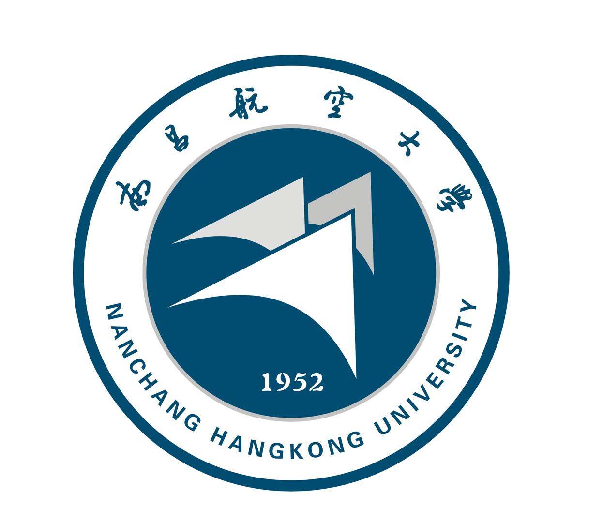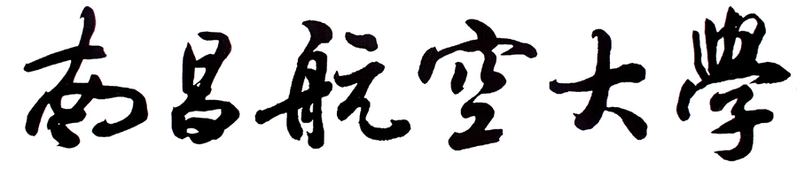
本科培养方案

（2016版）

专业代码 080407

专业名称 高分子材料与工程

专业负责人签字 年 月 日
学院院长签字 年 月 日
教务处长签字 年 月 日

二o一六年五月
一、培养目标及基本要求
培养目标：培养适应国家经济与科技发展的需求，具备健全人格、社会责任感和创新精神，具有一定国际视野，基础扎实、实践能力强，掌握高分子材料与工程专业基础知识，具备良好的学习能力和团队合作精神，能够在高分子材料与工程领域从事科研、设计和技术开发等工作的应用型高级专门人才。
学生毕业后经过5年左右的实际工作，能够达到下列目标：
目标1：具有适应高分子科学技术发展的能力，能够融合自然科学及工程基础知识和高分子材料与工程专业知识，为高分子材料与工程领域复杂工程问题提供系统性解决方案。
目标2：能够在高分子材料工程实践中综合考虑社会、健康、安全、法律、文化以及环境等因素，具备从事与高分子材料领域相关的科学研究、技术开发、设计制造和生产管理的能力。
目标3：具有健全人格、良好科学文化素养和社会责任感，具备良好的道德修养和心理素质。
目标4：具有良好的交流沟通能力和组织协调能力，具备从事高分子材料领域生产经营与组织管理能力。
目标5：具有终身学习和自我完善的能力，能够通过继续教育或其他学习渠道更新知识，实现能力和技术水平的提升。
二、毕业要求
毕业生应获得以下几方面的知识、能力和素质：
1、工程知识：能够将数学、自然科学、工程基础和专业知识用于解决高分子材料与工程领域复杂工程问题。
1.1 掌握必须的数学、自然科学和工程知识，能够对工程问题进行正确表述。
1.2 能针对工程问题具体的对象选择或建立一种模型并求解。
1.3 能针对高分子材料与工程领域复杂工程问题使用相关专业知识进行严谨的推理和分析，并能够给出解释。
1.4 能够将相关专业知识和设计方法用于高分子材料复杂工程问题解决方案的比较与综合。
2、问题分析：能够应用数学、自然科学和工程科学的基本原理，识别、表达、并通过文献研究分析高分子材料与工程领域复杂工程问题，以获得有效结论。
2.1 能够运用数学、自然科学和工程科学的基本原理，识别、表达复杂工程问题。
2.2 能够将数学、自然科学和工程科学的基本原理用于分析、预测及表达高分子材料与工程领域复杂工程问题。
2.3 能够对高分子材料复杂工程问题及其影响因素进行多种形式表达，能通过文献研究认识到解决问题有多种方案可选择。
2.4 能运用相关专业知识，并借助文献研究分析高分子材料与工程的复杂问题以获得有效结论。
3、设计/开发解决方案：能够设计针对高分子材料与工程领域复杂工程问题的解决方案，设计满足特定需求的系统、单元（部件）或工艺流程，并能够在设计环节中体现创新意识，考虑社会、健康、安全、法律、文化以及环境等因素。
3.1 掌握针对高分子材料合成、加工、改性、成型的路线、设备以及工艺设计。
3.2 能够针对特定需求进行产品、结构、工艺或设备设计。
3.3 能够进行高分子材料领域的产品、模具、工程系统或工艺流程设计，在设计中体现创新意识。
3.4 能够在社会、安全、法律、环境等现实因素的约束下，对设计方案的可行性进行评价。
4、研究：能够基于科学原理并采用科学方法对高分子材料与工程领域复杂工程问题进行研究，包括设计实验、分析与解释数据、并通过信息综合得到合理有效的结论。
4.1 能够针对高分子材料与工程领域复杂工程问题，综合运用基本科学原理和科学方法，并借助文献研究调研和分析解决方案。
4.2 能够基于专业理论知识、针对高分子材料工程问题，搭建实验平台，设计实验方案。
4.3 能够根据实验方案构建实验系统，开展实验研究，并采集实验数据。
4.4 能够对实验数据进行正确的分析和解释，通过信息综合获得合理有效的结论。
5、使用现代工具：能够针对高分子材料与工程领域复杂工程问题，开发、选择与使用恰当的技术、资源、现代工程工具和信息技术工具，包括对复杂工程问题的预测与模拟，并能够理解其局限性。
5.1 掌握现代设计、分析、模拟技术及相关软件和设备的使用方法。
5.2 能够选择、开发与使用恰当的技术、资源、现代工程工具和信息技术工具预测、模拟及分析高分子材料与工程领域复杂工程问题。
5.3 能够选择与使用恰当的仪器、信息技术工具、工程工具和模拟软件，分析、预测或模拟高分子材料的结构和性能，用于解决高分子材料领域复杂问题，并能够理解其局限性。
6、工程与社会：能够基于工程相关背景知识进行合理分析，评价专业工程实践和复杂工程问题解决方案对社会、健康、安全、法律以及文化的影响，并理解应承担的责任。
6.1 了解专业相关的技术标准、政策和法律，理解不同社会文化对高分子材料工程活动的影响。
6.2 能够分析和评价工程实践和高分子材料生产工程问题解决方案对社会、健康、安全、法律以及文化的影响，以及这些制约因素对项目实施的影响，理解高分子材料工程师应承担的责任。
7、环境和可持续发展：能够理解和评价针对高分子材料与工程领域复杂工程问题的专业工程实践对环境、社会可持续发展的影响。
7.1 理解环境保护和社会可持续发展的需求、内涵和意义，树立可持续发展的工程思想。
7.2 能够站在环境保护和可持续发展的角度思考高分子材料工程实践的可持续性，评价产品周期内对环境、社会可持续发展的影响。
8、职业规范：具有人文社会科学素养、社会责任感，能够在工程实践中理解并遵守工程职业道德和规范，履行责任。
8.1 树立正确的世界观、人生观和价值观，热爱祖国和人民，热爱中国共产党，拥护党的路线、方针和政策；具有良好的人文社会科学素养，具有推动民族复兴和社会进步的责任感。
8.2 能够理解高分子材料工程职业道德规范，并能自觉遵守和维护。
8.3 能够在高分子材料生产工程实践中自觉遵守职业道德和规范，自觉履行对公众的安全、健康以及环境保护的社会责任。
9、个人和团队：能够在多学科背景下的团队中承担个体、团队成员以及负责人的角色。
9.1 能够理解多学科背景下团队合作的意义及重要性，能够与团队成员进行有效的沟通，能够在团队中独立或合作开展工作。
9.2 能够在团队中做好自己承担的角色，并能与其他成员协同合作。
10、沟通：能够就高分子材料与工程领域复杂工程问题与业界同行及社会公众进行有效沟通和交流，包括撰写报告和设计文稿、陈述发言、清晰表达或回应指令。并具备一定的国际视野，能够在跨文化背景下进行沟通和交流。
10.1 能就高分子材料与工程专业问题，以口头、文稿、图表等方式，准确表达自己的观点，理解与业界同行和社会公众交流的差异性。
10.2 了解高分子材料与工程专业领域的国际发展趋势、研究热点，理解和尊重世界不同文化的差异性和多样性。
10.3 具备跨文化交流的语言和书面表达能力，能够阅读英语科技文献，能就专业问题使用英语进行沟通和交流。
11、项目管理：理解并掌握工程管理原理与经济决策方法，并能在多学科环境中应用。
11.1 掌握高分子材料生产项目中所涉及的项目管理原理与经济决策方法。
11.2 了解高分子材料生产项目中产品及工程全周期、全流程的成本构成，理解其中涉及的项目管理与经济决策问题。
11.3 能在多学科环境下，在设计开发高分子材料生产项目解决方案的过程中，运用项目管理与经济决策方法。
12、终身学习：具有自主学习和终身学习的意识，有不断学习和适应发展的能力。
12.1 能认识不断探索和学习的必要性，具有跟踪和识别高分子材料与工程领域发展和新研究方向的能力。
12.2 具有自主学习意识和终身学习的能力，包括对高分子材料工程问题的理解能力，归纳总结能力和提出问题的能力。
三、主干学科
材料科学与工程
四、专业主干课程
高分子化学、高分子物理、聚合物研究方法、材料科学与工程基础、聚合物合成工艺学、聚合物加工工程、塑料模具设计、聚合物改性、聚合物过程及设备等。
五、主要实践性环节
金工实习、机械设计基础课程设计、电工技能与电子工艺技术实训、专业技能训练、专业课程设计、毕业实习、毕业设计（论文）、科技创新等。
六、标准学制及授予学位
标准学制：四年
授予学位：工学学士
七、主要特色
本专业人才培养以航空、国防企事业单位和地方经济建设为主要服务对象，并适应经济与社会发展需求以及人才市场的需要。培养方案注重夯实基础、突出能力、因材施教并且突出工科特色，体现工程教育与工程训练相结合的人才培养模式。本专业开设“聚合物加工”、“功能高分子”二个专业方向，毕业生主要在航空、国防、地方企业、高等院校、研究院所等领域从事高分子材料加工、功能高分子专业方向的工程技术、管理、科学研究、产品研发等工作。
本专业培养方案课程体系由通识教育平台课程、学科基础平台课程、专业核心课程、专业方向课程、专业任选课程等部分组成。在重视学生学科基础知识的掌握的同时，加强专业核心课程高分子化学、高分子物理、材料科学与工程基础、聚合物研究方法、聚合物合成工艺学、高分子材料导论、聚合物加工等课程的学习，同时按专业方向设置不同的专业方向课程。聚合物加工方向注重塑料模具设计、聚合物改性等知识的学习。功能高分子方向加强功能高分子、聚合物过程及设备等知识的学习；专业任选课课程主要为了拓宽学生知识面，丰富专业知识结构，涵盖了本专业各方面知识，如复合材料概论、精细化工、纳米材料与技术、涂料化学、胶粘剂与粘接技术、橡胶制品与设计等，为突出航空特色，开设与航空有关的特色课程航空先进材料。
在课程教学和实践性教学环节中，重视对学生实践能力和创新能力的培养。坚持因材施教，学生自选课题或参与教师课题进行科学研究，注重学生专业创新实践能力的训练；安排学生在航空企事业或相关企业进行毕业实习，推荐部分学生到校外企业或就业单位进行毕业设计，提高学生工程应用能力，做到毕业设计与就业相结合；注重工程特色培养，使毕业生既能服务地方经济建设，又能服务航空工业。
八、毕业学分要求：167学分
九、课程体系、学分分布表
类别 | 学期  课程类型 | 一 | 二 | 三 | 四 | 五 | 六 | 七 | 八 | 合计
学分 | 通识教育平台课程（必修） | 9.5 | 10 | 10 | 6 | 1 | 1 |  |  | 37.5
学分 | 通识教育平台课程（选修） |  | 1 | 1 | 1 | 1 | 1 | 1 |  | 6
学分 | 学科基础平台课程（必修） | 12.5 | 13 | 13.5 | 2.5 | 3.5 |  |  |  | 45
学分 | 专业核心课程（必修） | 1 |  |  | 7.5 | 7.5 | 2.5 |  |  | 18.5
学分 | 专业方向课程（选修） |  |  |  |  |  | 10 | 2 |  | 12
学分 | 专业任选课程（选修） |  |  |  |  | 4 | 5 | 6 |  | 15
学分 | 课内实践 | 2 | 3 |  | 1 | 2 |  | 7 | 12 | 27
学分 | 课外实践 |  | 1 | 1 | 1 | 1 | 1 | 1 |  | 6
学分 | 合计 | 25 | 28 | 25.5 | 19 | 20 | 20.5 | 17 | 12 | 167

十、高分子材料与工程专业教学计划进程表
课程  类型 |  |  | 课程性质 | 课程  编号 | 课程名称 | 学分 | 学  时 | 其中 |  |  |  | 考核S/C | 各学期课内学时
 |  |  |  |  |  |  |  | 讲授 | 实验 | 上机 | 实践 | 考核S/C | 一 | 二 | 三 | 四 | 五 | 六 | 七 | 八
平台 | 通  识  教  育  平  台  课  程 |  | 必修 | 1301001  1301002 | 形势与政策  Position and Policy | 2 | 32 | 32 |  |  |  | C |  | 16 |  |  | 16
平台 |  |  | 必修 | 1301003 | 思想道德修养与法律基础  Morals & Ethics & Fundamentals of Law | 3 | 48 | 32 |  |  | 16 | C | 32
平台 |  |  | 必修 | 1301004 | 马克思主义基本原理  Theory of Marxism | 3 | 48 | 32 |  |  | 16 | S |  | 32
平台 |  |  | 必修 | 1301005 | 毛泽东思想和中国特色社会主义理论体系概论  Introduction to Mao Zedong Thoughts and Theoretical System of the Chinese Characteristic Socialism | 6 | 96 | 64 |  |  | 32 | S |  |  | 64
平台 |  |  | 必修 | 1301006 | 中国近现代史纲要  Survey of Modern Chinese History | 2 | 32 | 28 |  |  | 4 | S |  |  |  | 28
平台 |  |  | 必修 | 0511001 | 大学英语1  College English(1) | 3 | 48 | 48 |  |  |  | S | 48
平台 |  |  | 必修 | 0511002 | 大学英语2  College English(2) | 3 | 48 | 48 |  |  |  | S |  | 48
平台 |  |  | 必修 | 0511003 | 大学英语3  College English(3) | 3 | 48 | 48 |  |  |  | S |  |  | 48
平台 |  |  | 必修 | 0511004 | 大学英语4  College English(4) | 3 | 48 | 48 |  |  |  | S |  |  |  | 48
平台 |  |  | 必修 | 2101001 | 军事理论  Military Theory | 2 | 36 | 24 |  |  | 12 | C |  | 24
平台 |  |  | 必修 | 0411001 | 计算机文化基础  Introduction to Computer Technology | 1.5 | 32 | 16 |  | 16 |  | C | 32
平台 |  |  | 必修 | 1302001 | 职业生涯规划  Occupational Planning | 1 | 22 | 16 |  |  | 6 | C | 16
平台 |  |  | 必修 | 1302002 | 就业指导  Employment Guidance | 1 | 16 | 10 |  |  | 6 | C |  |  |  |  |  | 10
平台 |  |  | 必修 | 1011001 | 体育1  Physical Education(1) | 1 | 36 | 28 |  |  | 8 | C | 28
平台 |  |  | 必修 | 1011002 | 体育2  Physical Education(2) | 1 | 36 | 28 |  |  | 8 | C |  | 28
平台 |  |  | 必修 | 1011003 | 体育3  Physical Education(3) | 1 | 36 | 28 |  |  | 8 | C |  |  | 28
平台 |  |  | 必修 | 1011004 | 体育4  Physical Education(4) | 1 | 36 | 28 |  |  | 8 | C |  |  |  | 28
平台 |  |  | 选修 | 通识教育选修课最低应修满6学分。开设自然科学类、人文社科类、经济管理类、艺术体育类四类课程供学生选读。理、工类专业学生要求在人文社科、经济管理、艺术体育三类中至少选修3学分，文、法、经济、管理、艺术、教育类专业学生要求在自然科学类中至少3学分。
平台 | 学  科  基  础  平  台  课  程 |  | 必修 | 0711003 | 高等数学B1  Advanced Mathematics ( B1) | 5 | 80 | 80 |  |  |  | S | 80
平台 |  |  | 必修 | 0711004 | 高等数学B2  Advanced Mathematics ( B2) | 5 | 80 | 80 |  |  |  | S |  | 80
平台 |  |  | 必修 | 0711010 | 线性代数B  Linear Algebra B | 2 | 32 | 32 |  |  |  | S |  |  | 32
平台 |  |  | 必修 | 0711011 | 概率论  Probability | 2 | 32 | 32 |  |  |  | S |  |  | 32
平台 |  |  | 必修 | 0811008 | 大学物理C  College Physics (C) | 4 | 64 | 64 |  |  |  | S |  | 64
平台 |  |  | 必修 | 0811009 | 物理实验C  Physical Experiments (B) | 1 | 32 |  | 32 |  |  | C |  |  | 32
平台 |  |  | 必修 | 0611004 | 工程力学B  Engineering Mechanics B | 4 | 64 | 58 | 6 |  |  | S |  |  | 64
平台 |  |  | 必修 | 0312005 | 工程制图A  Engineering Graphics (A) | 4 | 64 | 64 |  |  |  | S | 64
平台 |  |  | 必修 | 0311019 | 机械设计基础B  Foundation of Machine Design B | 3.5 | 64 | 48 | 4 | 12 |  | S |  |  |  |  | 64
平台 |  |  | 必修 | 0101001 | C语言B  C Programming Language（B） | 2.5 | 48 | 32 |  | 16 |  | C |  |  |  | 48
平台 |  |  | 必修 | 0103001 | 近代化学基础1  The Basics of Modern Chemistry (1) | 3.5 | 64 | 48 | 16 |  |  | S | 64
平台 |  |  | 必修 | 0103002 | 近代化学基础2  The Basics of Modern Chemistry(2) | 4 | 72 | 56 | 16 |  |  | S |  | 72
平台 |  |  | 必修 | 0211005 | 物理化学A  Physical ChemistryA | 4.5 | 80 | 64 | 16 |  |  | S |  |  | 80
模块 | 专业课程模块 | 专业核心课程 | 必修 | 0103003 | 高分子化学  Polymer Chemistry | 4.5 | 80 | 64 | 16 |  |  | S |  |  |  | 64
 |  |  |  | 0103005 | 高分子物理  Polymer Physics | 4.5 | 80 | 64 | 16 |  |  | S |  |  |  |  | 64
 |  |  |  | 0103007 | 高分子材料导论  Polymeric Materials Introduction | 1 | 16 | 16 |  |  |  | C | 16
 |  |  |  | 0103008 | 聚合物研究方法  Research Methods of Polymer | 2.5 | 48 | 32 | 16 |  |  | S |  |  |  |  |  | 48
 |  |  |  | 0103009 | 材料科学与工程基础  Materials Science and Engineering | 3 | 48 | 48 |  |  |  | S |  |  |  | 48
 |  |  |  | 0103010 | 聚合物合成工艺学  Polymer Synthesis Technology | 3 | 48 | 48 |  |  |  | S |  |  |  |  | 48
模块 | 专业课程模块 | 专业方向课程  ︵  方向  一︶ | 选修 | 0103011 | 聚合物加工工程  Polymer Process Egineering | 4 | 64 | 64 |  |  |  | S |  |  |  |  |  | 64
 |  |  |  | 0103013 | 塑料模具设计  Plastics Mold Design | 3 | 56 | 40 | 16 |  |  | S |  |  |  |  |  | 56
 |  |  |  | 0103036 | 聚合物改性  Polymer Modification | 2 | 32 | 32 |  |  |  | S |  |  |  |  |  | 32
 |  |  |  | 0103014 | 聚合物加工工程实验  Polymer Processing Engineering Experiment | 1 | 32 |  | 32 |  |  | C |  |  |  |  |  | 32
 |  |  |  | 0103015 | 高分子材料综合实验  Polytechnic Experimental Technology of Polymeric Materials | 2 | 64 |  | 64 |  |  | C |  |  |  |  |  |  | 64
模块 | 专业课程模块 | 专  业方向课程  ︵  方向  二︶ | 选修 | 0103011 | 聚合物加工工程  Polymer Process Egineering | 4 | 64 | 64 |  |  |  | S |  |  |  |  |  | 64
 |  |  |  | 0103016 | 功能高分子  Functional Polymer | 3 | 48 | 48 |  |  |  | S |  |  |  |  |  | 48
 |  |  |  | 0103017 | 聚合物过程及设备  Polymer Process and Equipment | 2 | 32 | 32 |  |  |  | S |  |  |  |  |  | 32
 |  |  |  | 0103014 | 聚合物加工工程实验  Polymer Processing Engineering Experiment | 1 | 32 |  | 32 |  |  | C |  |  |  |  |  | 32
 |  |  |  | 0103015 | 高分子材料综合实验  Polytechnic Experimental Technology of Polymeric Materials | 2 | 64 |  | 64 |  |  | C |  |  |  |  |  |  | 64
模块 | 专业课程模块 | 注：方向1：聚合物加工方向；方向2：功能高分子方向。选读某个专业方向，则该专业方向课程应全部修读并通过。
模块 | 专业课程模块 | 专业任选课程 | 选修 | 0102203 | 航空先进材料  Aeronautical Advanced Materials | 2 | 32 | 32 |  |  |  | C |  | 32
 |  |  |  | 0103018 | 3D打印与高分子材料  3D Printing Technology and Polymer Materials | 1 | 16 | 16 |  |  |  | C |  |  |  |  |  | 16
 |  |  |  | 0103019 | 涂料化学  Chemistry of Coating | 1.5 | 24 | 24 |  |  |  | C |  |  |  |  | 24
 |  |  |  | 0103031 | 实验数据处理  Experimental Data Processing | 1.5 | 24 | 20 |  | 4 |  | C |  |  |  |  | 24
 |  |  |  | 0103025 | 天然高分子材料  Natural Polymeric Material | 1.5 | 24 | 24 |  |  |  | C |  |  |  |  | 24
 |  |  |  | 0103026 | 精细化工  Fine Chemical Engineering | 2 | 32 | 32 |  |  |  | C |  |  |  |  | 32
 |  |  |  | 0103024 | 涂料与涂装工艺  Coat & Coating Technologies | 2 | 32 | 32 |  |  |  | C |  |  |  |  |  | 32
 |  |  |  | 0103022 | 复合材料概论  Introduction to Composites | 2 | 32 | 32 |  |  |  | C |  |  |  |  |  | 32
 |  |  |  | 0104016 | 纳米材料与技术  Nano-Materials and Technology | 1.5 | 24 | 24 |  |  |  | C |  |  |  |  |  | 24
 |  |  |  | 0103030 | 高分子材料专业英语  Professional English of Polymeric Materials | 2 | 32 | 32 |  |  |  | C |  |  |  |  |  | 32
 |  |  |  | 0104017 | 航空复合材料检测  NDT of Aeronautical Composites | 1.5 | 24 |  |  |  |  | C |  |  |  |  |  |  | 24
 |  |  |  | 0103021 | 高分子材料CAE/CAD  Polymeric Materials CAE/CAD | 1.5 | 40 | 8 |  | 32 |  | C |  |  |  |  |  |  | 40
 |  |  |  | 0103023 | 材料表面与界面  Surface and Interface of Materials | 2 | 32 | 32 |  |  |  | C |  |  |  |  |  |  | 32
 |  |  |  | 0103020 | 橡胶制品设计与制造  Rubber Product Design and Processing | 1.5 | 24 | 24 |  |  |  | C |  |  |  |  |  |  | 24
 |  |  |  | 0104020 | 胶粘剂与粘接技术  Adhesive & Adherent Technology | 2 | 32 | 32 |  |  |  | C |  |  |  |  |  |  | 32
 |  |  |  | 0103027 | 薄膜材料与薄膜技术  Thin Film Technology and Materials | 1 | 16 | 16 |  |  |  | C |  |  |  |  |  |  | 16
 |  |  |  | 0103028 | 塑料制品设计  Plastics Product Design | 1.5 | 24 | 24 |  |  |  | C |  |  |  |  |  |  | 24
 |  |  |  | 0101123 | 金属材料及热处理  Meatal Materials and Heat Treatment | 2 | 32 | 26 | 6 |  |  | C |  |  |  |  |  |  | 32
 |  |  |  | 0103029 | 光伏高分子材料  Photovoltaic Polymer Materials | 1 | 16 | 16 |  |  |  | C |  |  |  |  |  |  | 16
 |  |  |  | 0312007 | 计算机绘图  Computer Aided Drawing | 1.5 | 32 | 16 |  | 16 |  | C |  | 32
 |  |  |  | 0904106 | 项目管理  Project Management | 2 | 32 | 32 |  |  |  | C |  |  |  |  |  |  | 32
 |  |  |  | 专业任选课程最低应修满15学分
模块 | 实践教学模块 | 课内实践 | 必修 | 2101002 | 军训  Military Training | 2 | 3周 |  |  |  | 3 | C | 3
 |  |  |  | 3101001 | 金工实习A  Practices for metal processing | 3 | 3周 |  |  |  | 3 | C |  | 3
 |  |  |  | 3101009 | 电工技能与电子工艺技术实训  Training of Electrical Technique and Electronics Process | 1 | 1周 |  |  |  | 1 | C |  |  |  | 1
 |  |  |  | 0311023 | 机械设计基础课程设计B  Project on Fundamentals of Machine Design | 2 | 2周 |  |  |  | 2 | C |  |  |  |  | 2
 |  |  |  | 0103037 | 专业技能训练  Skills treatment in Specialty | 1 | 1周 |  |  |  | 1 | C |  |  |  |  |  |  | 1
 |  |  |  | 0103033 | 专业课程设计  Course Project of Specialty | 3 | 3周 |  |  |  | 3 | C |  |  |  |  |  |  | 3
 |  |  |  | 0103034 | 毕业实习  Graduation Practice | 3 | 3周 |  |  |  | 3 | C |  |  |  |  |  |  | 3
 |  |  |  | 0103038 | 毕业设计（论文）  Undergraduate Design（Thesis） | 12 | 18周 |  |  |  | 18 | C |  |  |  |  |  |  |  | 18
模块 | 实践教学模块 | 课外实践 | 必修 |  | 科技创新3学分
 |  |  |  |  | 素质拓展3学分

十、高分子材料与工程专业课程设置与毕业要求的对应关系矩阵
毕业要求  课程名称 | 毕业要求1 | 毕业要求2 | 毕业要求3 | 毕业要求4 | 毕业要求5 | 毕业要求6 | 毕业要求7 | 毕业要求8 | 毕业要求9 | 毕业要求10 | 毕业要求11 | 毕业要求12
形势与政策 |  |  |  |  |  | √ | √ | √
思想道德修养与法律基础 |  |  | √ |  |  | √ | √ | √
马克思主义基本原理 |  |  |  |  |  |  |  | √ |  |  | √ | √
毛泽东思想和中国特色社会主义理论体系概论 |  |  |  |  |  |  |  | √ |  |  |  | √
中国近现代史纲要 |  |  |  |  |  |  |  | √
大学英语 |  |  |  |  |  |  |  |  |  | √ |  | √
军事理论 |  |  |  |  |  |  |  |  | √
计算机文化基础 |  | √ |  | √ | √
职业生涯规划 |  |  |  |  |  | √ |  | √ |  |  | √
就业指导 |  |  |  |  |  | √ |  | √ |  |  | √
体育 |  |  |  |  |  |  |  |  | √
高等数学B | √ | √
线性代数B | √ | √
概率论 | √ | √
大学物理C | √ | √
物理实验C |  |  |  | √ | √
工程力学B | √ | √
工程制图A | √ |  |  |  | √
机械设计基础B | √ |  |  |  | √
C语言B |  |  |  |  | √
近代化学基础1 | √ | √
近代化学基础2 | √ |  |  | √
物理化学A | √ |  |  | √
高分子材料导论 |  |  |  |  |  | √ | √ |  |  | √
高分子化学 | √ | √ |  | √
高分子物理 | √ | √ |  | √
材料科学与工程基础 | √ | √
聚合物合成工艺学 | √ |  | √ | √
聚合物加工工程 | √ | √ | √
毕业要求  课程名称 | 毕业要求1 | 毕业要求2 | 毕业要求3 | 毕业要求4 | 毕业要求5 | 毕业要求6 | 毕业要求7 | 毕业要求8 | 毕业要求9 | 毕业要求10 | 毕业要求11 | 毕业要求12
塑料模具设计 | √ |  | √ |  | √
聚合物研究方法 | √ | √ |  | √ | √
聚合物改性 |  | √ |  | √
聚合物加工工程实验 |  |  | √ | √ | √
高分子材料综合实验 |  | √ | √ | √ | √
军训 |  |  |  |  |  |  |  |  | √
金工实习A |  |  | √ |  |  | √ | √
电工技能与电子工艺技术实训 |  |  | √ |  |  | √
机械设计基础课程设计B |  |  | √ |  | √
专业技能训练 |  |  | √ |  |  |  | √ |  | √ |  | √
专业课程设计 |  | √ | √ |  |  |  |  |  |  | √ | √
毕业实习 |  |  | √ |  |  | √ |  | √ |  |  | √
毕业设计（论文） |  | √ | √ | √ |  |  |  |  |  | √ | √ | √
科技创新 |  |  |  |  |  |  | √ |  |  | √ | √ | √
素质拓展 |  |  |  |  |  |  |  | √ | √ |  | √ | √
制定培养方案成员名单
学院领导小组成员 | 罗军明、季俊峰、梁红波、袁宁、郑海忠、李淑贤、张剑平、刘光明、  谢小林、江洪流、卢金山
专业培养方案制订小组成员 | 梁红波、周建萍、钟卫、江洪流、王云英、熊磊、徐海涛、刘志雷
执笔人 | 周建萍 | 校对 | 钟卫
专业负责人 | 周建萍 | 学院负责人 | 罗军明
制订日期 | 2016年5月

